Sprite Editor
Le Sprite Editor permet de construire l'architecture du sprite animé grâce aux packages: 2D Sprite & 2D Animation.

Skinning Editor
- Ouvrir le menu Skinning Editor
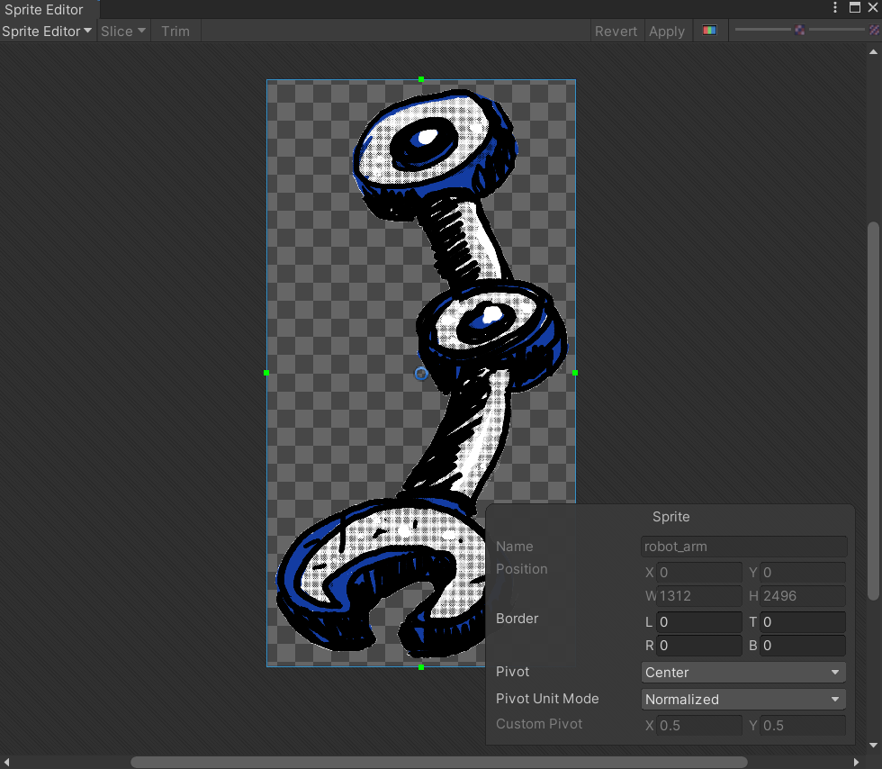
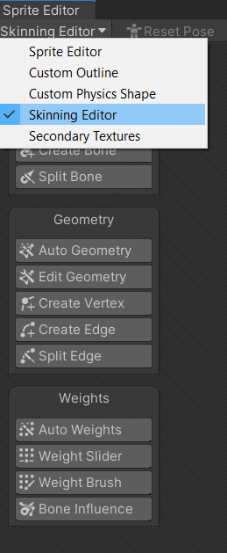

Bones
- Sélectionner le Sprite (contour orange)
- Create Bone
- Clic gauche pour générer un Bone
- Clic droit pour stopper
- Il est possible de modifier les Bones (Edit, Split...)
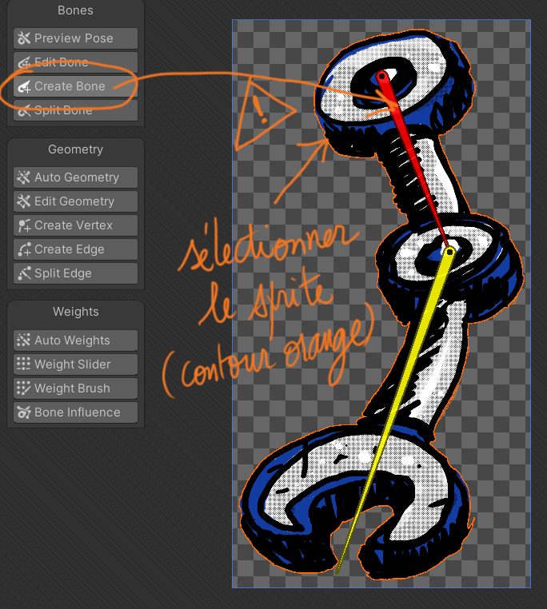

Geometry
- Cliquer sur Auto Geometry
- Generate
- Modifier le skinning si nécessaire
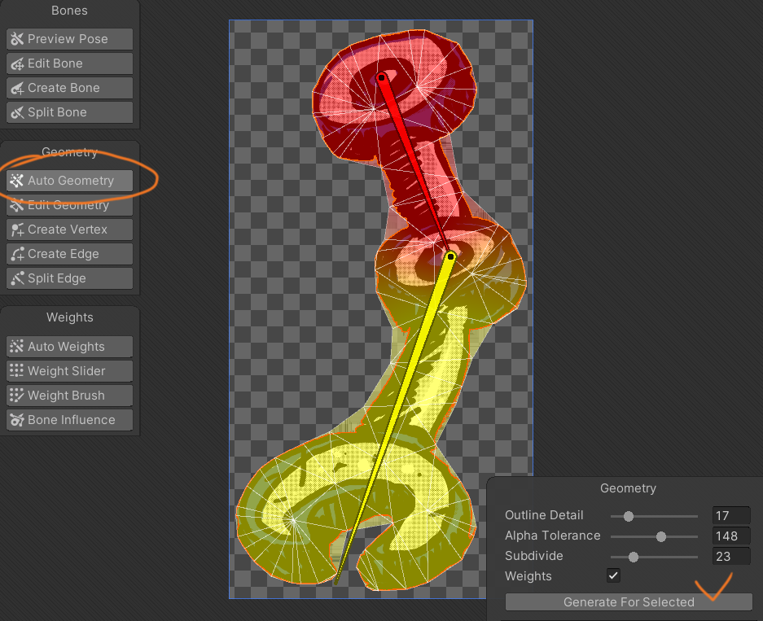
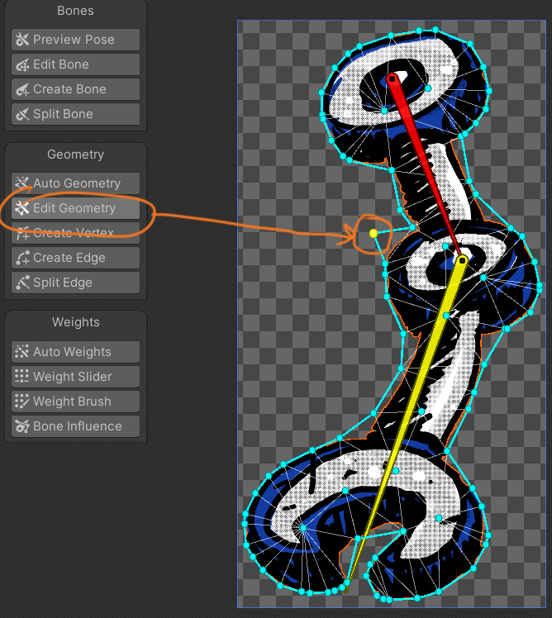

Weights
- Cliquer sur Auto Weights
- Generate
- Manipuler le sprite!
- Valider en appuyant sur Apply
- Le Sprite est prêt
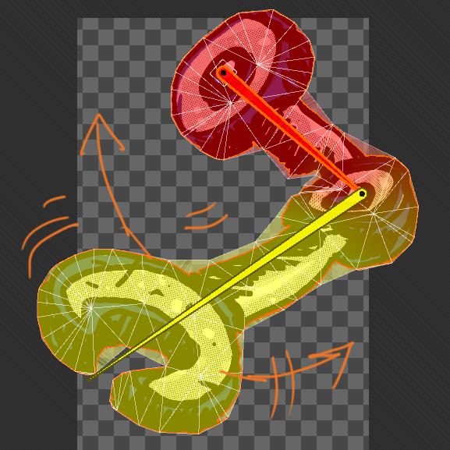
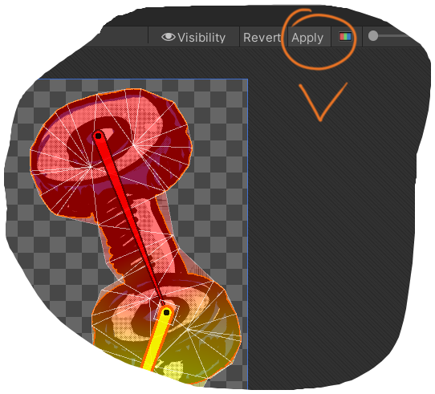

Sommaire
Suivant

